**北京邮电大学2023—2024学年第一学期**

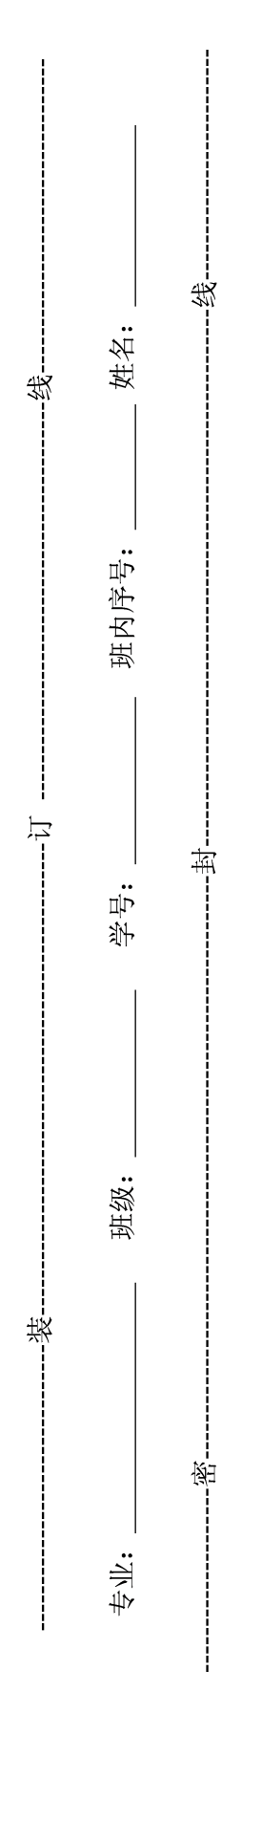**《概率论与随机过程》**期末考试试题（**A卷**）

署名：Rainyz

|  |  |  |  |  |  |  |  |  |  |  |  |
| --- | --- | --- | --- | --- | --- | --- | --- | --- | --- | --- | --- |
| 考 试 注 意 事 项 | 一、学生参加考试须带学生证或学院证明，未带者不准进入考场。学生必须按照监考教师指定座位就坐。  二、书本、参考资料、书包等物品一律放到考场指定位置。  三、学生不得另行携带、使用稿纸，要遵守《北京邮电大学考场规则》，有考场违纪或作弊行为者，按相应规定严肃处理。  四、学生必须将答题内容做在试题答卷上，做在草稿纸上一律无效。 | | | | | | | | | | |
| 考试  课程 | 概率论与随机过程 | | | | 考试时间 | | | 2023年 1 月 3 日 | | | |
| 题号 | 一 | 二 | 三 | 四 | 五 | 六 | 七 | 八 | 九 | 十 | 总分 |
| 满分 | 45 | 8 | 12 | 10 | 10 | 15 |  |  |  |  |  |
| 得分 |  |  |  |  |  |  |  |  |  |  |  |
| 阅卷  教师 |  |  |  |  |  |  |  |  |  |  |  |

**一、填空题（每空3分，共45分）**

1. 设随机事件序列满足且 则 .
2. 设二维随机变量的条件概率密度函数如下给出其中令 ,则  .
3. 已知*X*服从均值为1的指数分布，*Y=X* 2，则*Y*的概率密度函数= (*y*>0).
4. 已知是一特征函数，则与之对应的概率密度函数为 . 若随机变量的特征函数为()，则______.
5. 设,{}是独立同分布的随机变量序列，均在（0，2）上服从均匀分布，且与*X*独立，则= .
6. 已知是参数为的泊松过程，则当时， .
7. 设是实平稳高斯过程，均值函数为，相关函数为， 则的协方差矩阵为　　.
8. 设是参数为的维纳过程，则其一维概率密度函数 ,其相关函数 .
9. 设是参数为1的泊松过程，则= .
10. 设齐次马氏链的状态空间,初始分布为（0，1/2，1/2），一步转移概率矩阵为，则= ， .
11. 设连续时间马尔可夫链的状态空间*I*={1，2}，则其*Q*矩阵的行和为 ，求解转移概率矩阵 的柯尔莫哥洛夫向前方程的矩阵形式是 .

**填空题答案：**

**二、（8分）**设随机变量的概率密度为，（1）求常数*b*；（2）求的分布函数.

**三、（12分）**已知*X*,*Y*独立同分布，*X*服从均值为的指数分布，求（1）的联合概率密度函数；（2）.

**四、（10分）**已知*X*,*Y*独立同分布，*X*~*N*(0,1)，（1）证明是平稳过程；（2）求的功率谱密度及平均功率.

**五、（10分）**设是参数为1的泊松过程，，，求（1）的均值函数和相关函数；（2）.

**六、（15分）**设齐次马尔可夫链的状态空间为{1,2,3,… }，其转移概率矩阵为



（1）链是否可分？若可分，分解状态空间；（2）各状态的周期；（3）判断状态的常返性；（4）求平稳分布.

上传自：Rainyz